Всероссийский педагогический марафон
"Моя профессия"
_______________________________________________________

Сценарий спортивного праздника(конспект)
«Туристы из «Росинки»
(старший дошкольный возраст)

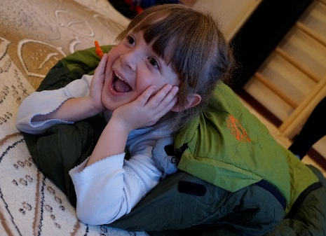

Автор:
Инструктор по физической культуре
ГБДОУ детский сад №4
Московского района Санкт-Петербурга
Поплавская Мария Алексеевна

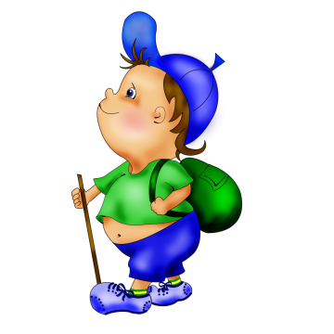

Санкт-Петербург 2014
Сценарий спортивного праздника
«Туристы из «Росинки»
Цель: Формировать у детей старшего дошкольного возраста знания о спортивном туризме.
Задачи:
- Сформировать знания о видах спортивного туризма и туристском инвентаре.
- Повышать интерес родителей воспитанников ГБДОУ к участию в физкультурно-спортивных мероприятиях вместе с детьми.
- Развивать физические способности (координационные, скоростно-силовые).
- Закреплять и совершенствовать двигательные умения (лазанье по гимнастической стенке и наклонной доске, выполнение движений в эстафете, выполнение ОРУ без показа движений инструктором).
- Содействовать обогащению двигательного опыта через разучивание элементов спортивного туризма (завязывание элементарных туристских узлов и выполнение движений «искусственной тропы здоровья» в связке, установка и собирание палатки, одевание обвязок).
- Воспитывать умение действовать в интересах команды в условиях повышенного эмоционального фона.
- Воспитывать смелость, целеустремленность и интерес к занятиям туризмом.
- Содействовать увеличению легочной вентиляции и способности противостоять утомлению.
Возраст детей: 5-7 лет.
Принципы, используемые при подготовке к развлечению:
1. Системность, учет возрастных особенностей и уровня подготовленности воспитанников ДОУ.
2. Интеграция и координация деятельности педагога.
3. Профессиональная компетентность педагога, основанная на личностно-ориентированном взаимодействии с детьми.
Содержание работы.
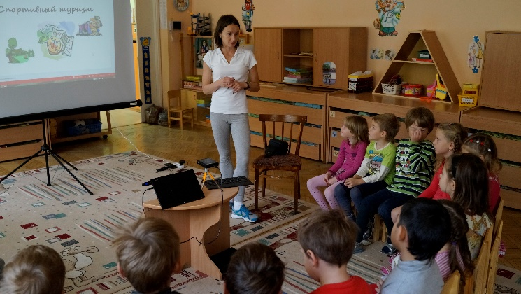
Перед началом праздника на подготовительном этапе в течение месяца инструктором по физкультуре ведётся подготовительная работа:
- Презентация и видеоматериал о спортивном туризме, его видах и туристском снаряжении.
- Просмотр мультфильмов о туризме и обсуждение с детьми какими качествами должен обладать турист («В гостях у лета», «Ох и Ах идут в поход»).
- Чтение и разучивание стихов о туризме (С. Михалков «Веселый турист», « ...По траве скользят ботинки...», Ю. Ким «Про туриста», Д. Самойлов «Слоненок турист», С. Махотин « Поход»).
- Тематические беседы («Туристы и природа», «Аптечка туриста. Помоги себе сам», «Правила туристят»).
- Разучивание игр, направленных на закрепление знаний о туристском снаряжении («Собери рюкзак», «Туристское или нет?», «Первая помощь»).
- Обучение завязыванию элементарных туристских узлов и прохождение искусственной тропы здоровья и полосы препятствий в связке.
- Разучивание комплекса ОРУ составленного на стихи В. Степанова «Мы-туристы».
- Обучение установке и собиранию палатки.
Участники: Дети подготовительной группы, гости (спортсменки-туристки), инструктор по физической культуре.
Место проведения: Спортивный зал ГБДОУ №4.
Дата и время проведения: 2 октября 2014г, 15:30.
Инвентарь и оборудование: 2 больших профессиональных туристских рюкзака, 1 палатка, 2 спальных мешка, 6 стоек с ветками «деревья», 2 синие поролоновые дорожки «ручьи», 10 плоских дисков «камешки», 2 обруча малого диаметра «островки», 1 гимнастическая скамейка, 1 игровой тоннель, 2 комплекта обвязок, веревка для вязания узлов, веревки для дюльфера, 3 мяча, 2 наклонных доски, 2 флажка с Российским триколором, 20 воздушных шаров белого и голубого цвета, закрепленных на гимнастической стенке «облака», 1 канат.

Ход праздника:
В ДОУ в качестве гостей были приглашены профессиональные спортсменки-туристки (Савоненкова Юлия, Менькова Надежда, Махнова Раиса), демонстрировавшие воспитанникам туристское снаряжение.

Дети входят в зал под музыку песни «Слоненок-турист» и строятся вдоль стены в 1 шеренгу.

Инструктор:
-Ребята, здравствуйте, я рада приветствовать всех вас на нашем туристическом слёте посвященному Всемирному дню туризма, который все кто любит и занимается туризмом, отмечали в минувшую субботу (27 сентября). Мы с вами тоже целый месяц изучали что такое туризм какие виды туризма бывают, учились собирать рюкзак, ставить палатку и многое другое и, конечно, мы тоже успели уже полюбить туризм, так что можно считать, что это был и наш праздник тоже, так давайте же его отметим?!
Дети:
-Да, давайте!
Инструктор:
-Ну, а какой же праздник без гостей? Сегодня у нас в гостях настоящие спортсменки-туристки. Давайте их поприветствуем!
Ребёнок рассказывает стихотворение-поздравление:
-Мы сегодня с днем туризма
Всех спешим поздравить дружно.
И желаем оптимизма-
Это в жизни очень нужно.
Ярких, радостных событий,
Путешествий вам полезных,
Удивительных открытий,
И маршрутов неизвестных.
Гости: Представление гостей (каждая рассказывает о себе сама).
-Ребята, мы знаем, что вы долго готовились к сегодняшнему празднику и, прежде чем отправляться с вами в поход, мы хотели бы сами убедиться, что вы хорошо подготовлены и мы сможем на вас положиться. Для этого мы загадаем вам загадки.
Гости по очереди загадывают детям загадки про туризм.
-Какие вы молодцы! На вас можно положиться, и мы бы с удовольствием отправились с вами в поход! А вы то нас с собой возьмете?
Дети:
-Да!
Инструктор:
-Подождите, ребята, не спешите, а давайте и мы проверим готовы ли к походу наши гости! Давайте предложим им вместе с нами сделать нашу знаменитую «Зарядку туриста». Вставайте все в большой круг, и вы гости присоединяйтесь. Ну, кто готов руководить зарядкой?
Выбрать 6 детей и определить очередность руководства зарядкой (каждому по четверостишью). Зарядка туриста (движения подобраны на стих В. Степанова «Мы- туристы»).
Все движения выполняются в соответствии с текстом и по показу ребенка- руководителя.
Мы – туристы. Мы – в дороге,  Веселей шагайте ноги! | 8 шагов на месте с высоким подниманием бедер
Легче выдох | подъем на носки, руки через стороны вверх,
Глубже вдох | опускание на всю стопу, руки вниз,
Путь не близок | подъем на носки, руки через стороны вверх,
Путь далек | опускание на всю стопу, руки вниз.
Впереди течет ручей | основная стойка, волнообразные движения право, затем левой рукой,
Перепрыгнем поскорей | 8 прыжков на двух из стороны в сторону.
У речного плеса  Взяли в руки весла,  Пусть крепят уключины,  Мы грести научены! | Основная стойка руки вперед. Одновременное сгибание и разгибание рук и ног (имитация гребли веслами)
Тихо к берегу пристанем  И на цыпочки привстанем. | «Цапля» на правой, руки вверх
Вверх потянемся слегка,  Станут ближе облака. | «Цапля» на левой, руки вверх
Мы в дремучий лес зашли:  Ветви гнутся до земли. | Основная стойка руки вверх. Наклоны из стороны в сторону 4р.
Ниже, ниже наклонись,  Под ветвями проберись. | И.П. тоже. Наклоны вперед 4р.
На поляне отдохнем  И букет цветов нарвем.  А теперь дрова пора  Приготовить для костра.  Чтобы ярче был костер,  Веселей руби, топор! | И.П. Стойка ноги врозь, руки вверх в замок. 4 резких амплитудных наклона к полу
У костра в кружок мы сели,  Песню звонкую запели | Сед по-турецки имитируем игру на гитаре
И под треск веселых дров  Разгоняем комаров | То же, но с размахиваниями руками.

Инструктор:
-Ребята, ну мне кажется наши гости в отличной спортивной форме и отлично справились с нашей зарядкой. И конечно мы пригласим их в наш поход. Вы со мной согласны?
Дети: Дааа!
Инструктор:
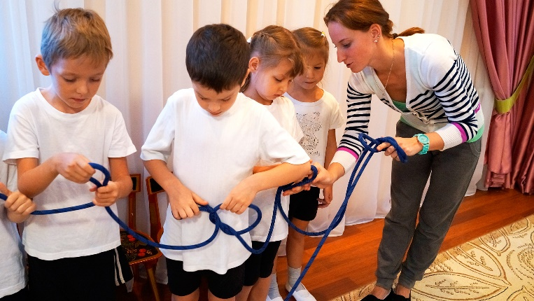
-Какая отличная у нас команда подобралась! Пора в путь. А что бы мы не потерялись в дороге, давайте завяжем узлы и будем двигаться в одной связке.
Завязывание узлов. Гости помогают. Инструктор готовит полосу препятствий.
Когда узлы готовы, гостей поставить по одному в начало, середину и замыкающим.

Полоса препятствий «Виды туризма»:
1. «сложная переправа» (пройти вдоль скамейки в полу приседе ноги врозь через скамейку, руки имитируют греблю) - водный туризм;
2. «не оступись» (по канату на носочках, обойти змейкой «деревья») -пешеходный туризм;
3. «Опасная пещера» (пролезание по тоннелю) - спелеотуризм;
4. «По горам» (приставным шагом боком по гимнастической стенке) -горный туризм.
Основная задача выполнить все задания правильно, не потеряв сцепления (не отпустив веревки). Во время выполнения звучит музыка (подборка туристических песен).

Инструктор:
-Какие же вы молодцы! Вы отлично справились! Я вами горжусь! Но какое же спортивное мероприятие без соревнований? Хотите посоревноваться в прохождении туристических маршрутов?
Дети:
-ДА!
Инструктор:
-Тогда мы делимся на команды и соревнования у нас будут командные. Не забудьте, что команда - это единый организм где каждый участник заботится друг о друге и об общем результате!
-«В одну шеренгу становись!»
-Сейчас мы произведем расчет по названиям ваших команд. Команды будут называться «Компас» и «Палатка». Вы должны запомнить название своей команды и после игры «Туристское или нет», в которую с вами сыграют наши гости, вы должны будете занять место в правильной команде. Готовы?
Дети:
-Да! Готовы!
Инструктор:
-Тогда начнем расчет.
«На Компас-Палатка рассчитайсь!».
-Команда «Компас» поднимите правую руку вверх (проверить правильность расчета). Теперь команда «Палатка» - левую руку вверх (проверить правильность расчета).

Гости играют в игру «Туристское или нет». Дети построены в 1 шеренгу. У каждого гостя мяч. Они по очереди бросают мяч детям называя предметы туризма-ребенок мяч должен поймать, если назван не туристский предмет-отбить мяч.
В это время инструктор убирает зал после полосы препятствий и готовит к проведению эстафет
Инструктор:
-Пора начинать соревнования!
2 гостей находятся у линии старта с эмблемами (изображениями) команд «Компас» и «Палатка» в руках.
-«Туристы, равняйсь! Смирно!». Команда «Компас» к своему знаку шагом-марш!. Команда «Палатка» к своему знаку шагом-марш!.
Дети строятся в 2 колонны.
Инструктор:
-Итак, пора начинать наши соревнования. Но я хочу вам напомнить, что мы соревнуемся не только на скорость выполнения заданий, главное в наших соревнованиях качество и командный дух! Наши гости будут помогать нам. В первом состязании вы должны показать, что огромный рюкзак за плечами, это не помеха для настоящего туриста.
1 эстафета: «Быстрые рюкзаки» - Надеть настоящий туристский рюкзак, оббежать фишку на противоположном конце площадки, бегом вернуться и передать рюкзак следующему игроку.
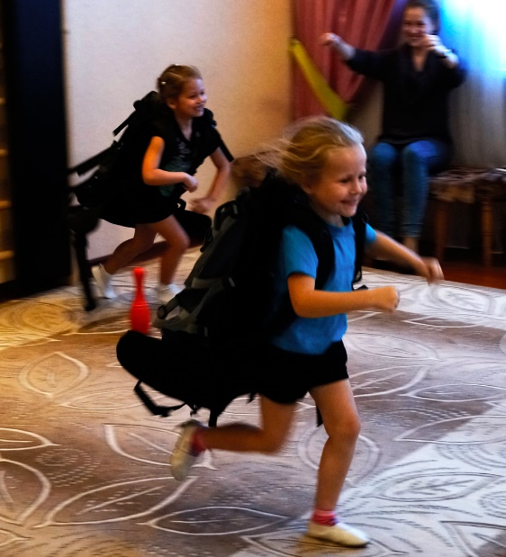
2 эстафета: «Не намочи ноги» - змейкой оббежать «деревья», затем по «камешкам» на оступаясь мимо перебраться по «ручью» на «островок», вернуться к команде выполнив все в обратном порядке.
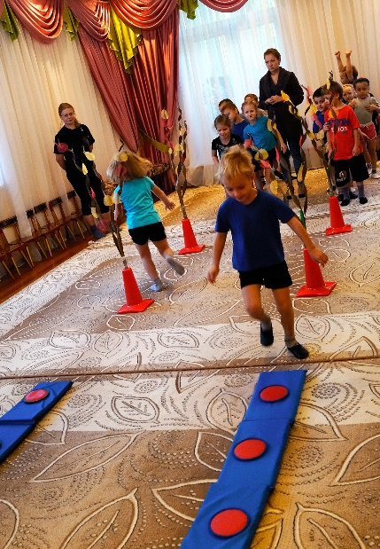
Пока инструктор с другими Гостями готовит зал к проведению 3 эстафеты:
Гость:
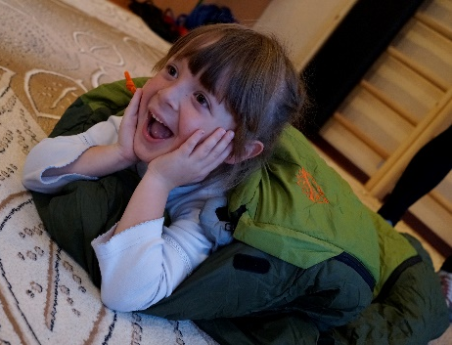
-Честно говоря, туристы в походах очень устают, и с удовольствием забираются в спальные мешки для отдыха, но у нас-то сегодня поход не простой, а праздничный, а какой праздник без баловства и озорства, давайте и мы пошалим?
3 эстафета: «Озорные спальники» - прыжки в спальных мешках. (Гости помогают одевать и снимать мешки).
Инструктор:
-Настало время для самого сложного и ответственного задания. Для этого состязания нам нужно выбрать 1 капитана от каждой команды, которые встанут в конце колонны своей команды.
Последняя эстафета — это восхождение на гору «Росинка». Когда альпинисты покоряют ранее непокоренную никем высоту, они на этой вершине устанавливают флаг своей страны. Вот и вам предстоит взобраться на гору под облака, а капитаны побегут последними и установят Российские флаги.
4 эстафета: «Покорение горы «Росинка» - добежать до наклонной доски закрепленной на 3 рейке гимнастической стенки, взобраться по доске на гимнастическую стенку, по стенке подняться к «облакам» (воздушным шарам привязанным на самом верху гимнастической стенки), затем спуститься и бегом вернуться к своей команде. Капитаны, поднявшись к «облакам», должны в обозначенном месте прикрепить флажок с Российским триколором. (Гости оказывают помощь и страховку).
Когда капитаны установят флажки, встречать их возвращение аплодисментами!
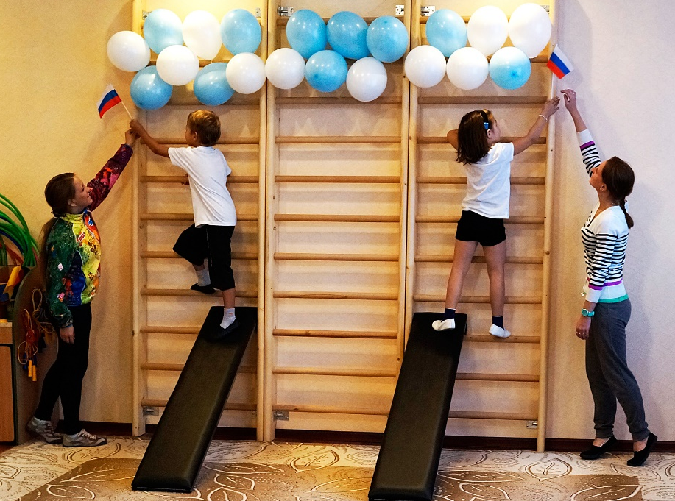

Инструктор:
-Отлично! Все справились со всеми заданиями и мы, посовещавшись с нашими гостями-профессионалами в туризме, единогласно решили, что сегодня победила Дружба! Команды, поздравьте друг друга!
Аплодисменты и взаимные поздравления команд!
(В это время 2 Гостя устанавливают на гимнастической стенке крепления для спуска дюльфером).
-Пришло время и гостям продемонстрировать нам свое мастерство. Они покажут нам Спуск дюльфером, мы видели с вами на видео как это делают профессионалы, а теперь и у нас есть возможность прокатиться с ветерком! Мы не успеем прокатить всех, поэтому чтобы никому не было обидно, мы выберем 2 участников по считалочке, а остальные ребята смогут прокатиться после праздника.
Считалка:
Инструктор по физкультуре: | Дети:
- Кто шагает с рюкзаком? | - Мы - туристы!
- Кто со скукой не знаком? | - Мы - туристы!
- Нас вперед ведут дороги! Наш девиз: | - Всегда вперед!
- Эй, ребята, тверже шаг! Что турист берет в дорогу? | - Песню, ложку и рюкзак!
- Кто отстал? | - Не отставай!
- Кто устал? | - Не унывай!
- Кто идти захочет с нами – нашу песню запевай!

Гости надевают обвязки на детей-участников, попутно рассказывая в каких случаях используется данный вид спуска. Затем прикрепляют детей к установленному верёвочному тросу и спускают их по нему.

Инструктор:
-Что ж, пора наш слет завершать, а какой же поход без палатки, фотографий и песен у костра! Давайте дружно вместе с гостями установим палатку.
Установка палатки.
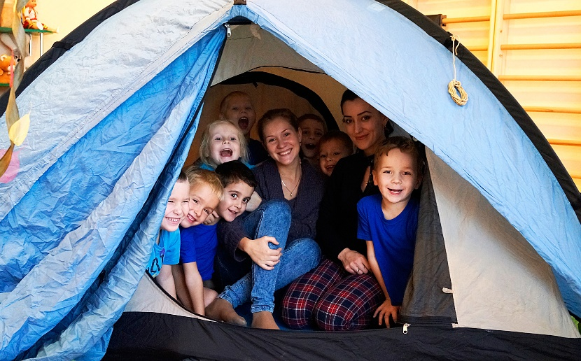

-Вот теперь можем считать, что наш слет удался! Что мы сегодня сделали на празднике туризма? (ответы детей)
Давайте поблагодарим наших гостей.
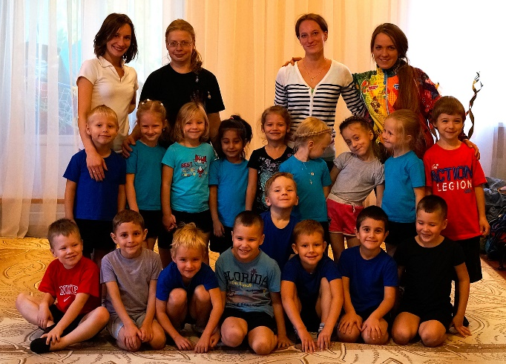
Гости –благодарят детей.
Инструктор:
-Объявляю наш туристический слет в «Росинке» состоявшимся и закрытым!
Аплодисменты.
Звучит музыка (песни про туризм и дружбу) время для фотографирования.

Построение. Выход из зала.

